|  |
| --- |
| МИНОБРНАУКИ РОССИИ |
| Федеральное государственное бюджетное образовательное учреждение высшего образования **«МИРЭА − Российский технологический университет»**  **РТУ МИРЭА** |

**Институт информационных технологий (ИИТ)**

**Кафедра практической и прикладной информатики (ППИ)**

**ОТЧЕТ ПО ПРАКТИЧЕСКОЙ РАБОТЕ №6**

по дисциплине «Анализ и концептуальное моделирование систем»

|  |  |  |  |
| --- | --- | --- | --- |
| Студент группы ИНБО-01-17 | *ИКБО-42-23. Голев С.С.* | (подпись) | |
| Преподаватель | *Павлова Е.С.* | (подпись) | |
|  |  | |  | |

# СОДЕРЖАНИЕ

СОДЕРЖАНИЕ 2

ПОСТАНОВКА ЗАДАЧИ 3

ХОД РАБОТЫ 4

ВЫВОД 8

# ПОСТАНОВКА ЗАДАЧИ

Необходимо описать возможные последовательности состояний и переходов, которые характеризуют поведение элемента исследуемой системы с помощью диаграммы состояний (индивидуальный вариант учебного проекта).

Также необходимо описать все системные операции посредством диаграммы деятельности.

Персональный вариант: моделирование авторемонтного бизнеса.

# ХОД РАБОТЫ

Построим диаграмму состояний элемента проектируемой системы «Сдача машины в ремонт» (рис. 1).

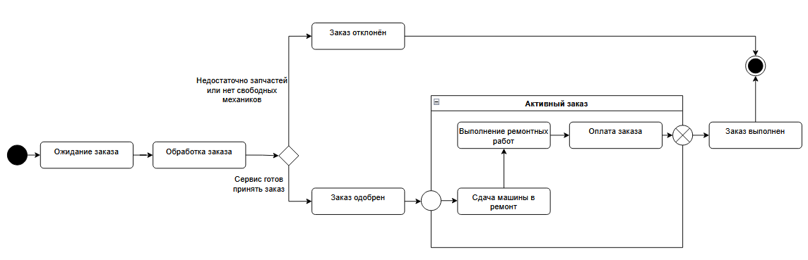

Рисунок 1 – Диаграмма состояний

Диаграмма состояний визуально отражает жизненный цикл заказа на ремонт автомобиля от момента подачи заявки до его выполнения. Диаграмма показывает какие этапы необходимо пройти чтобы успешно завершить заказ.

Основные состояния заказа в диаграмме: Ожидание заказ – пользователь не оформил заказ; обработка заказа – заказ поступил в сервис; заказ отклонён – сервис отклоняет заказ, нет необходимых деталей или свободных механиков; заказ одобрен – заказ принят механиком; активный заказ – заказ оформлен и находится в стадии исполнения механиком; заказ выполнен – механик выполнил и закрыл заказ.

Далее построим несколько диаграмм деятельности, которые будут описывать системные операции.

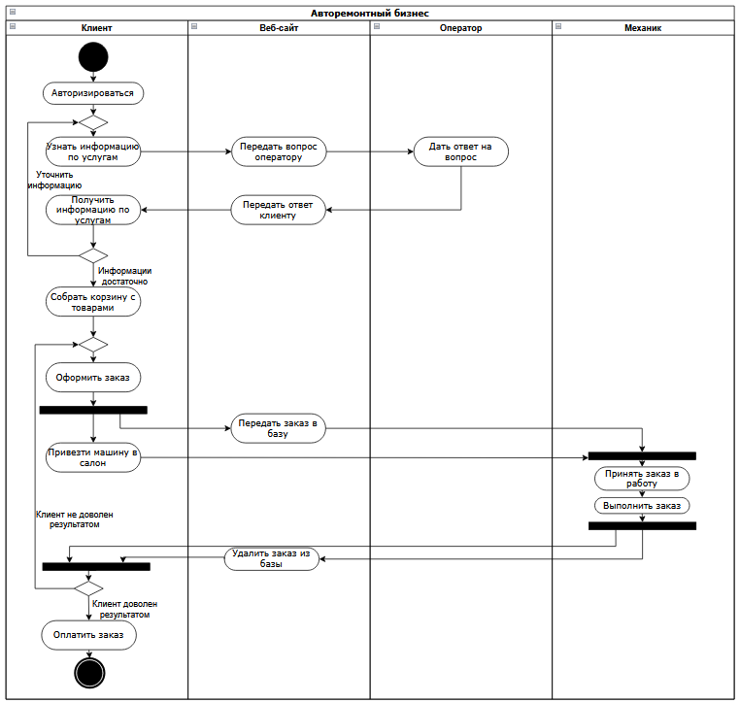

Рисунок 2 – Диаграмма деятельности для оформления заказа

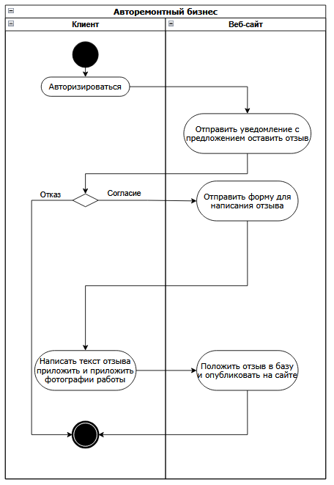

Рисунок 3 – Диаграмма деятельности для публикации отзыва

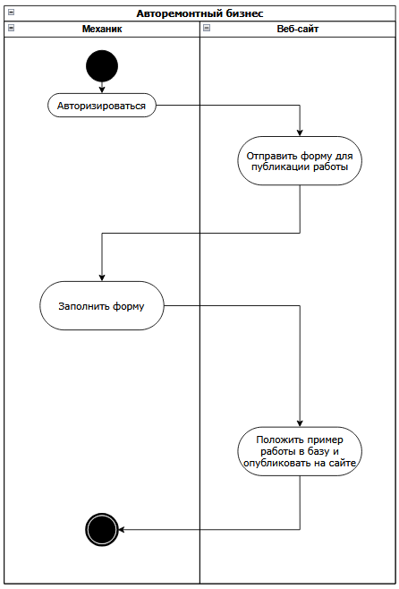

Рисунок 4 – Диаграмма деятельности для публикации примера работы механиком

Построенные диаграммы деятельности наглядно показывают, как именно выполняются процессы в системе: какие шаги проходят, в каком порядке и при каких условиях.

# ВЫВОД

В ходе проделанной практической работы были разработаны диаграммы состояний и диаграммы деятельности, отражающие ключевые процессы и поведение объектов в банковской системе.

В результате выполнения работы удалось глубже понять механизм функционирования системы, формализовать её поведение и визуально представить основные сценарии взаимодействия. Такие диаграммы являются важной частью проектной документации и помогают обеспечить корректность разработки.